**嘉義縣104學年度國民小學學生學力檢測學校工作說明會議報告事項**

1. **104學年度國民小學學生學力檢測的目的說明**
   * 1. 瞭解本縣4~6年級學生在國語文、英語及數學三個學習領域之學習情形。
     2. 精進教師國語文、英語及數學評量命題專業知能。
     3. 透過能力檢測精進策略，弭平本縣學生在國語文、英語及數學學習成就差距。
2. **本縣104學年度國民小學學生學力檢測整體工作期程說明**

| **時間** | **內容** | **備註** |
| --- | --- | --- |
| **104年 12 月** | 命題審議增能工作坊 | 領域輔導員 |
| **105年 3月2日** | 104學年度國民小學學生學力檢測說明會 | 1.參加對象  （1）校長  （2）教務主任  2.地點：本縣縣圖會議室 |
| **105年 3 月 9 日前** | 申報未領有障礙手冊，但因特殊原因不能計分學生名單（公文） | 教育處  審核後於3/16日前回覆 |
| **105年 3 月 16 日** | 辦理鄉鎮中心學校工作說明會 | 地點：中埔國小 |
| **105年 3月16~23日** | 開放學力檢測網路報名系統 | 各國民小學 |
| **105年 3 月30日前** | 試題預試 | 施測領域輔導團 |
| **105年 3 月30日前** | 試題編審 | 施測領域輔導團 |
| **105年 4月8日前** | 各組繳交試題與答案卡 | 教育處 |
| **105年 4月9 日** | 試題印製 | 試務組 |
| **105年 4月11 日** | 鄉鎮中心學校領卷 | 試務中心  中埔國小 |
| **105年 4月12 日** | 各校領卷 | 鄉鎮中心學校 |
| **105年4月13日上午** | 各校進行施測 | 試務中心  協辦學校 |
| **105年 4月13日下午** | 答案卡繳回中心學校 | 試務中心  鄉鎮中心學校 |
| **105年 4月14日** | 中心學校繳回答案卡 | 試務中心  中埔國小 |
| **105年 4月14~15日** | 缺考學生補考 | 各國民小學 |
| **105年 4月18日前** | 補考答案卡繳回試務中心 | 中埔國小 |
| **105年 4月20日** | 公布各科標準答案 |  |
| **105年5月11日** | 學生成績查詢 | 成績統計組 |
| **105年6月** | 結果分析與應用 | 提供各校參考 |
| **105年6月** | 學力檢測試題分析診斷暨補救教學研習 | 領域輔導員 |
| **105年6月** | 檢測之檢討與規劃 | 工作小組會議 |

1. **本縣104學年度國小學生學力檢測計畫考試時間表（時間為參考）：**

|  |  |
| --- | --- |
| 105年4月13日（星期三） | |
| 第二節09:30~10:10 | 四年級國語 |
| 第三節10:30~11:10 | 五年級數學 |
| 第四節11:20~12:00 | 六年級英語 |

學力檢測每個領域評量時間為40分鐘，必要時由監考老師控制考試時間。

1. **實施方式說明：**
   * 1. 命題方式：

施測領域均採輔導員命題與審題，並聘請專長教授協助。

* + 1. 每個領域評量時間為40分鐘，採用2B鉛筆劃卡方式作答。

1. **領卷與監考方式說明**

本次國小學生學力檢測為全部國小4.5.6年級學生皆參與檢測，檢測時間規劃為4月13日上午第2.3.4節。為求考試過程公正公平，因此採鄰近學校教師互換監考方式，每校協助參與教師數為該校檢測階段別最多班級數（包含分校班級），例如：某校4年級2班、5年級3班、6年級1班需派出3位教師協助監考工作。

學校至中心學校領卷後，請檢視試題信封是否包裝完整，並將試題信封袋放於學校安全處妥善保管。答案卡請先會同班級導師打開清點，確認基本資料、張數無誤，隔日再交由監考人員於施測時發給學生作答。

考試時間規劃如下，第二節考國語、第三節考數學、第四節考英語。考試學校於前一日派員至中心學校領卷，試卷及答案卡皆有彌封，監考教師於第一節前至考試學校，與考試學校工作人員共同檢視彌封完整，並於各科施測前逐科點交與監考人員後始得拆封。

考試結束後，請受測學校將所有答案卡收回並派員交至鄉鎮中心學校處彙整，鄉鎮中心學校收齊後，請最遲於4/14日送至中埔國小彙整。

1. **注意事項說明**
   * 1. 監考老師如發現答案卡不足時，可請受測學校協助以空白之備用答案卡影印，並請學生書寫學校、班級、座號、姓名。
     2. 考試當天於英語村上課之班級，採就地應考方式；文光英語村(社口、大有五年級)請竹崎國小協助監考、品格英語學院(月眉、大崙四年級)請祥和國小協助監考。如有學生留校上課時，請以加發於原校之備用卷/卡讓學生作答，留校同學與六年級（英語科）一同考試，施測結束後，答案卡一併繳回中心學校。
     3. 學生名單如有異動請於4/10日前將增加或減少學生檔案，email至輔導團信箱 teach@mail.cyc.edu.tw 並電話告知，將採手動增加學生資料。

**嘉義縣104學年度國民小學學生學力檢測作業各項文件表冊對照表**

| 序號 | 工作項目 | 內容 | 預定期程 | 對應文件及編號 | 備註 |
| --- | --- | --- | --- | --- | --- |
|  | 宣導溝通 | 辦理全縣工作說明會  辦理中心學校工作說明會 | 3/2  3/16 | 如說明會手冊及資料 |  |
| 1 | 學生資料填報 | 各校於學力檢測資訊系統  填報應考學生資料 | 3/16~3/23 | 01-1嘉義縣104學年度學力檢測資訊系統操作說明  01-2學生資料上傳確認單範例  01-3國語科答案卡範例  01-4數學科答案卡範例  01-5英語科答案卡範例 | 受測學校 |
| 2 | 領卷 | 各監考區規劃 | 2/17 | 02-1各鄉鎮中心學校及監考區分配表  02-2各校領卷人員調查表  02-3中心學校領卷人員調查表  02-4 各鄉鎮市領卷人員彙整表  02-5中心學校至試務承辦學校領卷清冊  同02-5  02-6 受測學校至中心學校領卷清冊 | 受測學校,中心學校  受測學校  中心學校  中心學校  試務組  中心學校 |
| 提報領卷人員名單 | 3/11  3/11 |
| 彙整領卷人員名單 | 3/16  3/16 |
| 領取試題卷及答案卡 | 4/11  4/12 |
| 3 | 監考 | 提報監考人員名單  彙整監考人員名冊  監考注意事項、檢核表  監考工作紀錄表 | 3/11  3/16  4/9  4/9 | 03-1支援監考人員調查表  03-2各鄉鎮市監考人員名冊彙整表  03-3監考檢核表及注意事項  03-4監考工作紀錄表 | 受測學校  中心學校  監考人員  監考人員 |
| 4 | 製卷 | 各科試卷、試務工作配合事項及檢核表 | 4/9~  4/10 | 04-1試卷袋封面格式  04-2試務工作配合注意事項  04-3各鄉鎮市中心學校檢核表  04-4各受測學校檢核表 | 監考人員  受測學校,中心學校  中心學校  受測學校 |
| 5 | 繳卡 | 繳回答案卡 | 4/13 | 05-1受測學校答案卡繳回清冊(中心學校)  05-2中心學校答案卡繳回清冊(試務組)  05-3答案卡繳回信封格式 | 中心學校  中心學校  監考人員 |
| 4/14 |

表件01-1

**嘉義縣104學年度學力檢測資訊系統操作說明**

1. 瀏覽器：系統不支援過舊之IE瀏覽器，建議使用[Google chrome](https://www.google.com.tw/chrome/browser/desktop/index.html" \t "_blank) 或 [Firefox](https://www.mozilla.org/zh-TW/firefox/new/)
2. 系統網址：嘉義縣學力檢測資訊系統 <http://exam.cyc.edu.tw>
3. 帳號密碼：帳號為教育部6碼代號，如104600。首次登入密碼與帳號相同
4. 學生資料開放匯入時程：105年3月16日至3月23日17:00
5. EXCEL匯入格式：EXCEL97-2003(.xls)、2007-2013(.xlsx)等版本，系統均支援
6. 學生資料匯入操作步驟：
   1. 下載位於上傳頁面之範例檔，檔案格式如下

|  |  |  |  |  |  |  |
| --- | --- | --- | --- | --- | --- | --- |
| 年級 | (各年級) 班級順序 | 班級名稱 | 座號 | 姓名 | 性別 | 不列入成績統計 (需持有身心障礙手冊) |
| 6 | 1 | 六甲 | 1 | 林洋億 | 男 |  |
| 6 | 1 | 六甲 | 2 | 侯家秀 | 男 | 是 |
| 6 | 1 | 六甲 | 3 | 陳子翔 | 男 |  |
| 6 | 1 | 六甲 | 4 | 石佩璇 | 男 |  |

* 1. 依範例檔填入或複製相關資料(資料不全或重複者，將略過該列資料)
  2. 如欲重新上傳不保留原有資料，請勾選[清除原資料]
  3. 將檔案上傳

1. 確認單列印：資料匯入後，按[列印確認單]即可列印PDF確認單，詳如表件01-2
2. 資料匯出：資料匯入後，按[資料匯出]即可瀏覽各校已匯入系統內之資料(excel)
3. 列印練習答案卡：資料匯入後，系統可列印PDF練習答案卡
4. 查詢學生成績及各校各班成績統計(登入查詢)
5. 成績複查
6. 查詢全縣統計值(登入查詢)

表件01-2

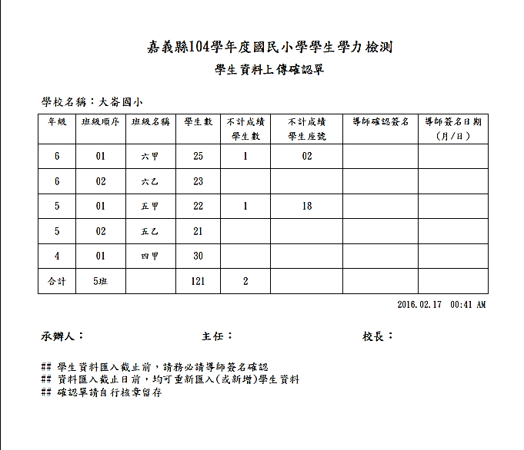

表件01-3

國語科答案卡樣張

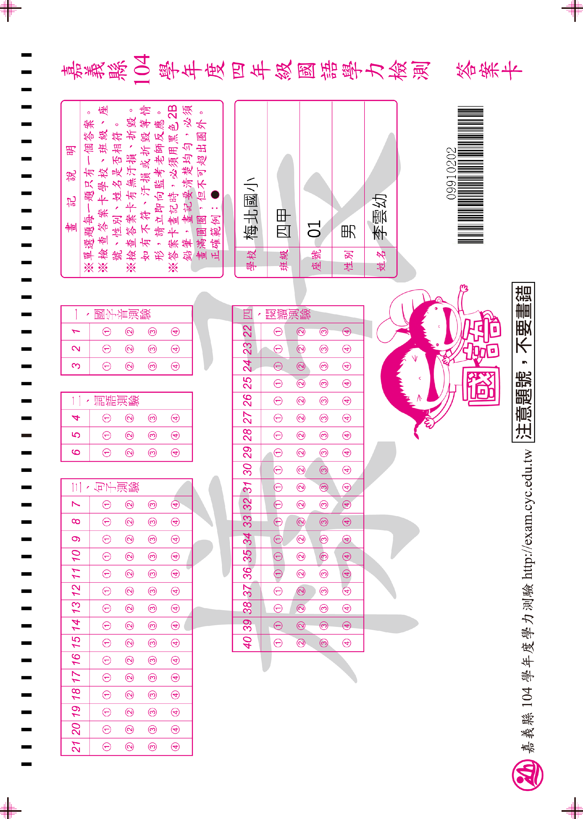

表件01-4

數學科答案卡樣張

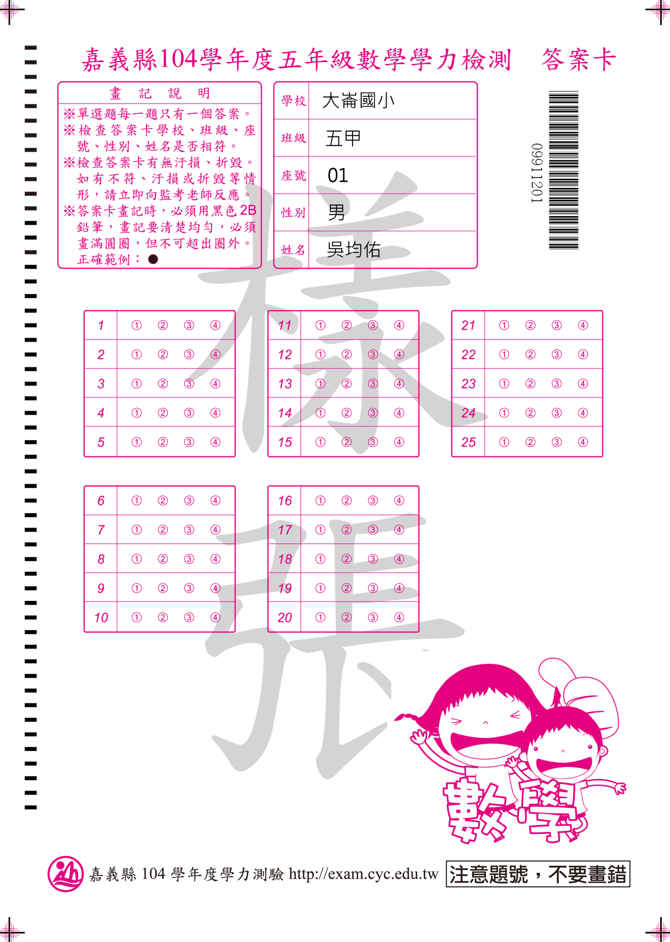表件01-5

英語科答案卡樣張

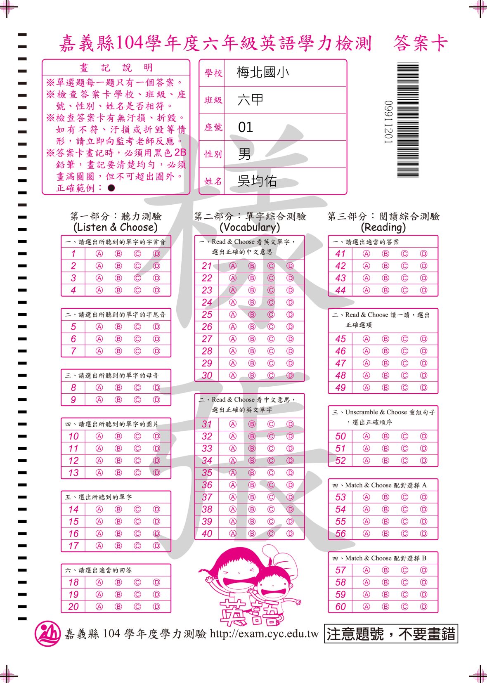

表件02-1

**嘉義縣104學年度國民小學學生學力檢測中心學校名單**

|  |  |  |
| --- | --- | --- |
| 鄉鎮名稱 | 中心學校  或協助學校 | 監考區學校 |
| 竹崎鄉 | 竹崎國小 | 義仁、鹿滿、龍山、光華、內埔、圓崇、桃源、沙坑、中興、中和、文光英語村(社口、大有5年級) |
| 番路鄉 | 民和國小 | 隙頂、黎明、內甕、大湖 |
| 大埔鄉 | 大埔國小 | 新美、茶山、山美 |
| 阿里山鄉 | 阿里山國中小 | 達邦、香林、豐山、十字、來吉 |
| 梅山鄉 | 梅山國小 | 瑞里、瑞峰、大南、太興、太和、太平、梅北、梅圳、仁和 |
| 朴子市 | 朴子國小 | 祥和、竹村、雙溪、大鄉、大同、松梅、品格英語學院(大崙、月眉4年級) |
| 東石鄉 | 東石國小 | 網寮、龍崗、龍港、塭港、東石、三江、下楫、港墘 |
| 布袋鎮 | 布袋國小 | 過溝、貴林、好美、布新、新塭、新岑、景山、永安 |
| 六腳鄉 | 蒜頭國小 | 灣內、六美、六腳、北美、更寮 |
| 鹿草鄉 | 鹿草國小 | 碧潭、竹園、重寮、後塘、下潭 |
| 義竹鄉 | 義竹國小 | 過路、光榮、南興、和順 |
| 太保市 | 太保國小 | 南新、安東、新埤 |
| 民雄鄉 | 民雄國小 | 福樂、秀林、興中、菁埔、大崎、東榮、松山、三興 |
| 溪口鄉 | 溪口國小 | 美林、柳溝、柴林 |
| 大林鎮 | 大林國小 | 社團、大林、平林、排路、三和、中林 |
| 水上鄉 | 水上國小 | 義興、北回、南靖、大崙、忠和、成功、柳林 |
| 新港鄉 | 新港國小 | 古民、安和、復興、文昌、月眉 |
| 中埔鄉 | 中埔國小 | 灣潭、社口、頂六、同仁、和睦、和興、大有、沄水、中山 |

表件02-2

**嘉義縣104學年度國民小學學生學力檢測試題與答案卡領取人員調查表**

【各受測學校領卷調查】※ 本表由各受測學校填寫，送鄉鎮市中心學校彙整 ※

|  |  |  |  |
| --- | --- | --- | --- |
| 學校名稱 |  | | |
| 鄉鎮市中心學校名稱 |  | | |
| 領取人職稱 |  | 姓名 |  |
| 備註 |  | | |

※本表填妥後請E-mail至所屬鄉鎮市中心學校彙整

表件02-3

**嘉義縣104學年度國民小學學生學力檢測試題與答案卡領取人員調查表**

【各鄉鎮市中心學校領卷調查】 ※ 本表由鄉鎮市中心學校填寫，送中埔國小彙整 ※

|  |  |  |  |
| --- | --- | --- | --- |
| 鄉鎮市中心學校名稱 |  | | |
| 領取人職稱 |  | 姓名 |  |
| 備註 |  | | |

※本表填妥後請E-mail至中埔國小彙整，jpps@mail.cyc.edu.tw

表件02-4

**嘉義縣104學年度國民小學學生學力檢測**

**《 鄉鎮市》受測學校至中心學校領卷人員彙整表**

**本表由各鄉鎮市中心學校依監考區內各校調查結果彙整留存備查，無需彙報。**

|  |  |  |
| --- | --- | --- |
| 學校名稱 | 領卷人 | 備註 |
|  |  |  |
|  |  |  |
|  |  |  |
|  |  |  |
|  |  |  |
|  |  |  |
|  |  |  |
|  |  |  |
|  |  |  |
|  |  |  |

表件02-5

**嘉義縣104學年度國民小學學生學力檢測**

**《 鄉鎮市》受測學校至中心學校領卷清冊**

|  |  |  |  |  |
| --- | --- | --- | --- | --- |
| 學校名稱 | 年級 | 試題數量 | 答案卡數量 | 領取人簽名 |
|  | 六年級 | 袋 | 袋 |  |
| 五年級 | 袋 | 袋 |
| 四年級 | 袋 | 袋 |
|  | 六年級 | 袋 | 袋 |  |
| 五年級 | 袋 | 袋 |
| 四年級 | 袋 | 袋 |
|  | 六年級 | 袋 | 袋 |  |
| 五年級 | 袋 | 袋 |
| 四年級 | 袋 | 袋 |
|  | 六年級 | 袋 | 袋 |  |
| 五年級 | 袋 | 袋 |
| 四年級 | 袋 | 袋 |
|  | 六年級 | 袋 | 袋 |  |
| 五年級 | 袋 | 袋 |
| 四年級 | 袋 | 袋 |
|  | 六年級 | 袋 | 袋 |  |
| 五年級 | 袋 | 袋 |
| 四年級 | 袋 | 袋 |
|  | 六年級 | 袋 | 袋 |  |
| 五年級 | 袋 | 袋 |
| 四年級 | 袋 | 袋 |
|  | 六年級 | 袋 | 袋 |  |
| 五年級 | 袋 | 袋 |
| 四年級 | 袋 | 袋 |
|  | 六年級 | 袋 | 袋 |  |
| 五年級 | 袋 | 袋 |
| 四年級 | 袋 | 袋 |
|  | 六年級 | 袋 | 袋 |  |
| 五年級 | 袋 | 袋 |
| 四年級 | 袋 | 袋 |
|  | 六年級 | 袋 | 袋 |  |
| 五年級 | 袋 | 袋 |
| 四年級 | 袋 | 袋 |

* 本表由試務中心學校《中埔國小》彙整後，交由各中心學校於受測學校領卷時使用 ※

表件02-6

**嘉義縣104學年度國民小學學生學力檢測《 》鄉鎮市**

**中心學校至試務中心學校《中埔國小》領卷紀錄表**

|  |  |  |  |
| --- | --- | --- | --- |
| 鄉鎮市 | 年級 | 試題數量 | 答案卡數量 |
|  | 六年級 | 袋 | 袋 |
| 五年級 | 袋 | 袋 |
| 四年級 | 袋 | 袋 |
|  | 六年級 | 袋 | 袋 |
| 五年級 | 袋 | 袋 |
| 四年級 | 袋 | 袋 |
|  | 六年級 | 袋 | 袋 |
| 五年級 | 袋 | 袋 |
| 四年級 | 袋 | 袋 |
|  | 六年級 | 袋 | 袋 |
| 五年級 | 袋 | 袋 |
| 四年級 | 袋 | 袋 |
|  | 六年級 | 袋 | 袋 |
| 五年級 | 袋 | 袋 |
| 四年級 | 袋 | 袋 |
|  | 六年級 | 袋 | 袋 |
| 五年級 | 袋 | 袋 |
| 四年級 | 袋 | 袋 |
|  | 六年級 | 袋 | 袋 |
| 五年級 | 袋 | 袋 |
| 四年級 | 袋 | 袋 |
|  | 六年級 | 袋 | 袋 |
| 五年級 | 袋 | 袋 |
| 四年級 | 袋 | 袋 |
|  | 六年級 | 袋 | 袋 |
| 五年級 | 袋 | 袋 |
| 四年級 | 袋 | 袋 |
|  | 六年級 | 袋 | 袋 |
| 五年級 | 袋 | 袋 |
| 四年級 | 袋 | 袋 |
| 小計 | 六年級 | 袋 | 袋 |
| 五年級 | 袋 | 袋 |
| 四年級 | 袋 | 袋 |
| 合計 | | 袋 | 袋 |

茲領取上列《試題》共 袋，《答案卡》共 袋，經核對數量無誤。

具領人： 國小 簽名

表件03-1

**嘉義縣104學年度國民小學學生學力檢測支援監考人員調查表**

|  |  |  |  |
| --- | --- | --- | --- |
| 學校名稱 | 國小(含 分校) | | |
| 所屬鄉鎮 |  | | |
| 各年級班級數  （包含分校班級數並請註明） | 4年級 | 5年級 | 6年級 |
|  |  |  |
| 應支援  監考人員數 | 人(詳填表說明1) | | |
| 監考人員名單 |  | | |
| 填表注意事項 | 1. 本次學力檢測採鄰近學校教師互換監考，每校支援監考教師數為該校檢測階段別**最多班級數**（包含分校班級），例如：某校4年級2班、5年級3班、6年級1班，則需派出3位教師支援監考工作。 2. 各鄉鎮市監考人員安排由各鄉鎮市中心學校協助，請各校於填表核章後，於3月11日(星期五)前送至鄉鎮中心學校彙整。 3. 中心學校請協助彙整安排後，另填寫各鄉鎮市監考人員彙整表，e-mail至《教育處林子欽課督》彙整。   電子郵件信箱：[teach@mail.cyc.edu.tw](mailto:teach@mail.cyc.edu.tw) | | |

承辦人： 主任： 校長：

表件03-2

**嘉義縣104學年度國民小學學生學力檢測各校監考人員彙整表**

（鄉鎮中心學校填寫）

|  |  |  |  |
| --- | --- | --- | --- |
| 中心學校名稱 |  | | |
| 監考學校/最大班級數 | 監考教師名單  (人數應與監考學校最大班級數一致，且應安排非該校教師監考) | | |
| 開封 國小 4 班  (範例) | 朴子國小王朝 | 朴子國小馬漢 | 竹村國小張龍 |
| 松梅國小趙虎 |  |  |
| 國小 班 |  |  |  |
|  |  |  |
| 國小 班 |  |  |  |
|  |  |  |
| 國小 班 |  |  |  |
|  |  |  |
| 國小 班 |  |  |  |
|  |  |  |
| 國小 班 |  |  |  |
|  |  |  |
| 國小 班 |  |  |  |
|  |  |  |
| 國小 班 |  |  |  |
|  |  |  |
| 國小 班 |  |  |  |
|  |  |  |
| 國小 班 |  |  |  |
|  |  |  |

承辦人： 主任： 校長：

說明：1**.**請各鄉鎮中心學校協助彙整，並於3月16日前以email寄《教育處林子欽課督》彙整。電子郵件信箱：[teach@mail.cyc.edu.tw](mailto:teach@mail.cyc.edu.tw)

2.表格不夠時可自行增加，填寫時監考分校教師請和本校分開填寫或加註說明。

表件03-3

**嘉義縣104學年度國民小學學生學力檢測《監考人員》檢核表及注意事項**

**一、監考人員檢核表**

|  |  |  |
| --- | --- | --- |
| 日期 | 時間 | 工作要項 |
| 4月13日  星期三 | 8時40分 | **監考人員**請於8:40前至各校教務處報到，會同執行下列工作：   * 檢查CD player是否能正常運作(各校自備測試用CD片，**不可拆封試題測試**) * 會同教務處人員確認試題包裝完整，封口處未拆封。如有特殊狀況，應於《監考工作紀錄表》(如表件03-4)妥為紀錄 |
| 每節施測前10分鐘 | * 受測學校教務處依施測科目時間，逐科將試題袋攜至受測班級教室交付監考人員後始得拆封。 * 如有試題印刷不清或數量不足，立即連絡該校教務處協助影印(試題/答案卡不足，均以備用卷/卡印製) * 英語科施測時，先播放聽力測驗CD，播放前應先提醒學生，「只播放一次，請注意聆聽後作答」 * CD無法播放時，可由「嘉義縣教育網路中心」首頁下載播放 |
| 施測  結束後 | **監考人員**會同受測學校教務處，確認下列事項：   * 確認「答案卡繳回信封」上之各項資料填寫完整 * 各科均施測完畢後，清點已填用及未用之答案卡數量，置入「答案卡繳回信封」(無論是否到考均須繳回)，由受測學校及監考人員在封口處簽名彌封後，交受測學校教務處保管(試題無需繳回) * 繳回監考工作紀錄表(確認各欄位填寫完整) |

**二、各科預備、領卷及施測時間**

|  |  |  |
| --- | --- | --- |
| 時間 | 科目 | 備註 |
| 8:40 | 預備 | 確認試題彌封完整，CD player運作正常 |
| 9:20 | 四年級國語領卷 | 監考人員向受測學校教務處領卷 |
| 9:30~10:10 | 四年級國語施測 |  |
| 10:20 | 五年級數學領卷 | 監考人員領卷/或由受測學校派員送至施測教室 |
| 10:30~11:10 | 五年級數學施測 |  |
| 11:10 | 六年級英語領卷 | 監考人員領卷/或由受測學校派員送至施測教室 |
| 11:20~12:00 | 六年級英語施測 |  |

**三、注意事項：**

1. 如遇各項突發狀況致延誤作答時間，由**監考人員以應試時間公平為原則，自行延長**(每科施測時間總長均為40分鐘)。
2. 緊急事件詢問及處理請撥下列「試務諮詢專線」，洽中埔國小陳威良校長/葉淑欣主任：

專線一：96014800 專線二：0972924229 專線三：2531003轉02

**※ 本表供監考人員自我檢核各項試務工作使用，無須繳回 ※**

表件03-4

**嘉義縣104學年度國民小學學生學力檢測監考工作紀錄表**

受測學校： 國小 班別： 年級 班

領域別：□國語 □數學 □英語（請勾選，不可重複）

|  |  |  |  |  |  |  |
| --- | --- | --- | --- | --- | --- | --- |
| 班級人數 |  | 到考人數 |  | 缺考人數 | |  |
| 缺考情形 | | | | | | |
| 姓名 | | 座號 | 原因 | | | |
|  | |  |  | | | |
|  | |  |  | | | |
|  | |  |  | | | |
|  | |  |  | | | |
| 特殊情形紀錄 | | | | | 監考人員簽名 | |
|  | | | | |  | |

說明：

1. 本表由監考人員填寫，如有違反試務規則情事，例如：試卷已提前拆封、學生異常行為…，請於特殊情形欄註記。
2. 請於監考結束填寫完整後交受測學校教務處，**不可放入**答案卡繳回信封
3. 受測學校請於繳回答案卡時，一併交給鄉鎮市中心學校彙整

|  |  |  |
| --- | --- | --- |
| **受測學校核章** | **鄉鎮中心學校核章** | **試務中心學校核章** |
|  |  |  |

表件03-5

監考人員識別證格式：於領卷時一併發放，請各校轉知支援監考教師，前往監考學校監考時務必配戴，以做識別。

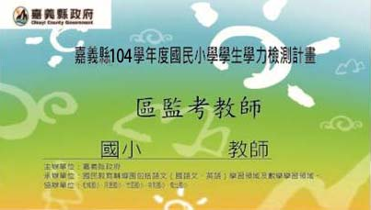【正面】

【背面】

|  |  |
| --- | --- |
| 105年4月13日（星期三） | |
| 08:40前到監考學校 | 試務時間 |
| 第二節09:30~10:10 | 四年級國語 |
| 第三節10:30~11:10 | 五年級數學 |
| 第四節11:20~12:00 | 六年級英語 |

緊急聯絡電話：05-2531003 （試務中心在中埔國小）

表件04-1

嘉義縣104學年度國民小學 學生學力檢測

**國語科 試題袋**

|  |  |  |  |
| --- | --- | --- | --- |
| 受測學校 | 鄉/鎮/市 國小 | | |
| 學校編號 |  | 班別 | 班 |
| 內容 | | | |
| 試 題： 份  備用卷： 份  備註：施測結束後試題不回收 | | | |

表件04-2

**嘉義縣104學年度國民小學學生學力檢測試務工作配合及注意事項**

**一、鄉鎮市中心學校**

|  |  |  |
| --- | --- | --- |
| 日期/時間 | 工作內容 | 注意事項 |
| 4/11  9:00~15:00 | 領取試卷、答案卡、監考人員名牌、答案卡繳回信封、監考工作紀錄表 | 1. 請指派事前填報之人員並攜帶教育處發函之公文正本至《中埔國小》領取 2. 交通工具請考量各鄉鎮市學校及試題數安排 3. 領回之試卷請置於安全處保管，不得窺探拆閱 |
| 4/12  9:00~12:00 | 分發鄉鎮市試卷、答案卡、監考人員名牌、答案卡繳回信封、監考工作紀錄表 | 1. 請以表件02-5《各受測學校至中心學校領卷清冊》妥為紀錄並留存備查 2. 如領卷人員與原校提報名單不符，請以電話向原校洽詢確認 |
| 4/14  9:00~15:00 | 收回受測學校校答案卡、監考工作紀錄表 | 請以表件05-2《答案卡繳回紀錄表》妥為紀錄，並於繳回該鄉鎮市答案卡時一併繳交 |
| 4/15  9:00~15:00 | 繳回中心學校答案卡、監考工作紀錄表 | 繳回答案卡時，一併繳交表件05-2《答案卡繳回紀錄表》，並於繳回清冊簽名確認 |

**二、受測學校**

| 日期/時間 | 工作內容 | 注意事項 |
| --- | --- | --- |
| 3/9 | 申報不計分學生名單 | 未領有障礙手冊，但因特殊原因不能計分之學生，請以公文向教育處申報，經教育處核定後方可於學力檢測資訊系統註記『不列入成績統計』。 |
| 3/16~3/23 | 提報受測學生名單 | 請至嘉義縣學力檢測資訊系統 <http://exam.cyc.edu.tw>  填報，填報說明請參閱表件01-1 |
| 3/24~4/10 | 異動學生提報 | 如於3/24後仍有學生異動，請以email至輔導團信箱 teach@mail.cyc.edu.tw 並電話告知 |
| 4/12 9:00~12:00 | 領取試卷、答案卡、監考人員名牌、答案卡繳回信封、監考工作紀錄表 | 1. 請指派事前填報之人員至《鄉鎮市中心學校》領取 2. 領回之試卷請置於安全處保管，不得窺探拆閱 |
| 4/12  12:00~17:00 | 試務工作準備 | 1. 通知學校監考人員於4/13 8:40前至安排之監考學校教務處報到，若當天有緊急狀況請監考人員務必提前告知監考學校以利該校緊急調度 2. 發給監考人員監考工作檢核表、名牌及名牌套(學校自備) 3. 依受測班級數，每班準備CD player一台、剪刀1把（拆閱試題袋）、細字油性簽字筆、連繫監考人員營養午餐。 4. 檢查答案卡基本資料、數量是否相符，如有短缺或異狀，請立即撥「試務專線」聯繫 |
| 4/13  8:40 | 會同監考人員檢視試題及設備 | 1. 監考人員若有緊急狀況未能到校，安排校內同仁(非班級導師)協助監考 2. 會同監考人員確認試題包裝完整，封口處未拆封 3. 測試CD Player能否運作、英語施測班級網路及擴音設備正常，以利排除緊急狀況 |
| 4/13  施測中 | 協助監考人員施測 | 1. 教務處依應考節次順序之科目試題，逐次交給監考老師後再行拆閱試題袋 2. 請原受測班級導師或行政同仁務必在場給予監考老師必要之協助，測驗開始後再離場 3. 試題或答案卡汙損、印刷不清或數量短缺，而備用卷/卡亦不敷使用時，請教務(導)處協助影印。如因而延誤作答時間，由監考人員視實際狀況延長，每科作答時間均為40分鐘。 |
| 4/13  施測後 | 回收並彌封答案卡 | 1. 施測後會同監考人員清點實際應考學生數與答案卡數量相符(無論是否到考均須繳回)，檢視封面資料填寫完整後，裝入「答案卡繳回信封」 2. 由監考人員與教務處主任在封口處簽名彌封。 3. 收回監考工作紀錄表並填寫是否填寫完整 |
| 4/14  9:00~15:00 | 繳回答案卡、監考工作紀錄表 | 於指定時間內派員送至各鄉鎮市中心學校 |
| 4/14~4/15 | 缺考學生補考 | 請至學力檢測資訊系統列印練習卡作答 |
| 4/18  9:00~15:00 | 繳交補考學生答案卡 | 送至試務中心學校中埔國小 |

**三、其他**

緊急事件詢問及處理請撥下列「試務諮詢專線」，洽中埔國小陳威良校長/葉淑欣主任：  
專線一：96014800 專線二：0972924229 專線三：2531003轉02

表件04-3

**嘉義縣104學年度國民小學學生學力檢測《各鄉鎮市中心學校》檢核表**

|  |  |  |  |
| --- | --- | --- | --- |
| 日期 | 時間 | 工作要項 | |
| 4月  11日 | 9時～15時 | **鄉鎮市中心學校**至《中埔國小》領卷，請與工作人員確認下列領取內容及數量是否相符並簽名確認： | |
| * 各校各科試題及答案卡(含繳回信封) * 各鄉鎮市中心學校檢核表(1) * 受測學校檢核表(依該鄉鎮市校數) * 監考工作紀錄表(依該鄉鎮市班級數) | * 監考人員檢核表(依監考人數) * 監考教師名牌(依監考人數) * 各鄉鎮市領卷/繳卡清冊(各1) |
| 4月  12日 | 9時～12時 | 各校至**鄉鎮市中心學校**領卷，請與各校確認下列領取內容及數量是否相符並於「各鄉鎮市領卷清冊」領取欄簽名： | |
| * 各科試題及答案卡 (含繳回信封) * 受測學校自我檢核表(依學校數) * 監考工作紀錄表(依校受測班級數) | * 監考人員檢核表(依監考人數) * 監考教師名牌(依監考人數) |
| * 主動追蹤聯繫於12時仍未領取之學校，通知其派員領取 | |
| 4月13日 | 15時前 | **鄉鎮市中心學校**收回各校答案卡，工作內容包含：   * 核對各校答案卡領取包數及繳回包數是否相符 * 檢核答案卡繳回信封之資料是否均已填寫 * 收回監考工作紀錄表並檢視是否填寫 * 請各校繳回人員於「各鄉鎮市答案卡繳回清冊」簽名 | |
| * 主動追蹤聯繫於15時前仍未繳回之學校，通知其派員繳回 | |
| 4月14日 | 15時前 | * **鄉鎮市中心學校**至《中埔國小》繳交答案卡，及監考工作紀錄表 | |

備註：緊急事件詢問及處理請撥下列「試務諮詢專線」，洽中埔國小陳威良校長/葉淑欣主任：專線一：96014800 專線二：0972924229 專線四：2531003轉02

**※ 本檢核表供鄉鎮市中心學校自我檢核各項試務工作使用，請自行留存備查，無須繳回 ※**

表件04-4

**嘉義縣104學年度國民小學學生學力檢測《受測學校》檢核表**

|  |  |  |  |
| --- | --- | --- | --- |
| 日期 | 時間 | 工作要項 | |
| 4月12日 | 9時～12時 | **受測學校**至鄉鎮市中心學校領卷，請與鄉鎮市中心學校確認下列領取內容及數量是否相符並於「各鄉鎮市領卷紀錄表」領取欄簽名： | |
| * 各科試題及答案卡(含繳回信封) * 受測學校自我檢核表 * 監考工作紀錄表(依受測班級數) | * 監考人員檢核表(依監考人數) * 監考教師名牌(依監考人數) |
| 4月12日 | 12時～  17時 | **受測學校**領取試題後，請事先做好以下準備：   1. 將試題及答案卡交教務(導)處，放置於安全處保管(不可拆封) 2. 發放監考人員名牌(名牌套各校自備)、監考人員自我檢核表，並提醒監考時間及地點 3. 會同班級教師檢核答案卡基本資料之正確性，如有錯誤應立即撥試務專線 4. 依施測班級數事先備妥下列物品： | |
| * 每班CD player一台(6年級) * 每班一把剪刀(試題袋拆封) * 細字油性簽字筆 * 連繫準備監考人員午餐(營養午餐) | * 英語施測教室應有**可連線上網之電腦及播音設備**，以備CD player無法播放時使用 |
| 4月13日 | 8時  40分 | **受測學校**教務處會同監考人員，執行下列工作：   * 檢查CD player能否正常運作(各校自備測試用CD片，**不可拆封試題測試**) 請事先聯繫具資訊專長人員待命協助 * 與監考人員確認試題包裝完整，封口處未遭拆封。 | |
| 4月13日 | 每節施測前10分 | * **受測學校**教務處依施測科目時間，逐科將試題袋交給監考人員 * 監考人員至各施測班級預備後始得拆封試題 * 受測班級導師或學校同仁，應會同監考人員至施測教室提供必要協助 * 如遇試題或答案卡數量不足，請以備用卷/卡協助影印施測；CD無法播放時，以網路下載播放 | |
| 4月13日 | 每節施測後 | **受測學校**教務處會同監考人員，確認下列事項：   * 監考人員已將「繳回專用信封」上之各項資料填寫完整 * 清點三科已填用之答案卡及未用之答案卡數量無誤後，置入「答案卡繳回信封」(無論是否到考均須繳回)，會同監考人員在封口處簽名彌封，交**受測學校**教務處保管，監考工作紀錄表一併收回。 | |
| 4月14日 | 15時前 | **受測學校**派員將三科「答案卡繳回信封」、監考工作紀錄表送回各鄉鎮市中心學校(試題無須繳回) | |

備註：如因緊急狀況而延誤作答時間，由監考人員以應試時間公平為原則，自行延長(每科施測時間總長均為40分鐘)。緊急事件詢問及處理請撥下列「試務諮詢專線」，洽中埔國小陳威良校長/葉淑欣主任：

專線一：96014800 專線二：0972924229 專線三：2531003轉02

**※ 本表供受測學校自我檢核各項試務工作使用，無須繳回 ※**

表05-1

**嘉義縣104學年度國民小學學生學力檢測**

**《 》鄉鎮市受測學校答案卡繳回清冊**

|  |  |  |  |  |  |
| --- | --- | --- | --- | --- | --- |
| 學校名稱 | 年級 | 應繳數量  (袋) | 繳回數量 | | 繳回人簽名 |
| 答案卡(袋) | 監考紀錄表(張) |
|  | 六年級 |  |  |  |  |
| 五年級 |  |  |  |
| 四年級 |  |  |  |
|  | 六年級 |  |  |  |  |
| 五年級 |  |  |  |
| 四年級 |  |  |  |
|  | 六年級 |  |  |  |  |
| 五年級 |  |  |  |
| 四年級 |  |  |  |
|  | 六年級 |  |  |  |  |
| 五年級 |  |  |  |
| 四年級 |  |  |  |
|  | 六年級 |  |  |  |  |
| 五年級 |  |  |  |
| 四年級 |  |  |  |
|  | 六年級 |  |  |  |  |
| 五年級 |  |  |  |
| 四年級 |  |  |  |
|  | 六年級 |  |  |  |  |
| 五年級 |  |  |  |
| 四年級 |  |  |  |
|  | 六年級 |  |  |  |  |
| 五年級 |  |  |  |
| 四年級 |  |  |  |
|  | 六年級 |  |  |  |  |
| 五年級 |  |  |  |
| 四年級 |  |  |  |
|  | 六年級 |  |  |  |  |
| 五年級 |  |  |  |
| 四年級 |  |  |  |
|  | 六年級 |  |  |  |  |
| 五年級 |  |  |  |
| 四年級 |  |  |  |

表05-2

**嘉義縣104學年度國民小學學生學力檢測《 》鄉鎮市**

**中心學校至試務中心學校《中埔國小》答案卡繳回紀錄表**

|  |  |  |  |  |  |
| --- | --- | --- | --- | --- | --- |
| 學校名稱 | 年級 | 應繳數量 | 繳回數量 | | 備註 |
| 答案卡(袋) | 監考紀錄表(張) |
|  | 六年級 |  |  |  |  |
| 五年級 |  |  |  |
| 四年級 |  |  |  |
|  | 六年級 |  |  |  |  |
| 五年級 |  |  |  |
| 四年級 |  |  |  |
|  | 六年級 |  |  |  |  |
| 五年級 |  |  |  |
| 四年級 |  |  |  |
|  | 六年級 |  |  |  |  |
| 五年級 |  |  |  |
| 四年級 |  |  |  |
|  | 六年級 |  |  |  |  |
| 五年級 |  |  |  |
| 四年級 |  |  |  |
|  | 六年級 |  |  |  |  |
| 五年級 |  |  |  |
| 四年級 |  |  |  |
|  | 六年級 |  |  |  |  |
| 五年級 |  |  |  |
| 四年級 |  |  |  |
|  | 六年級 |  |  |  |  |
| 五年級 |  |  |  |
| 四年級 |  |  |  |
|  | 六年級 |  |  |  |  |
| 五年級 |  |  |  |
| 四年級 |  |  |  |
| 小計 | 六年級 |  |  |  |  |
| 五年級 |  |  |  |
| 四年級 |  |  |  |
| 合計 | |  |  |  |  |

茲繳回上列《答案卡》共 袋，《監考工作紀錄表》共 張，經核對數量無誤。

繳回人： 國小 簽名

表05-3

嘉義縣104學年度國民小學 學生學力檢測

**答案卡〈繳回〉袋**

|  |  |  |  |  |  |
| --- | --- | --- | --- | --- | --- |
| 受測學校 | 鄉/鎮/市 國小 (如為分校請加註) | | | | |
| 領域別 | □國語 □數學 □英語 （不可重複） | | 班級 | 年 班 | |
| 班級人數 |  | 到考人數 |  | 缺考人數 |  |
| 缺考/特殊情形紀錄(監考人員填寫) | | | | | |
| 姓名 | | 座號 | 原因 | | |
|  | |  |  | | |
|  | |  |  | | |
|  | |  |  | | |
|  | |  |  | | |
|  | |  |  | | |
|  | |  |  | | |
| 繳回答案卡張數 | |  | 繳回備用卡張數 | |  |
| 監考教師  簽名 |  | | 受測學校簽收 |  | |
| 中心學校  簽收 |  | | 備註 |  | |

※ 請監考人員填寫，會同受測學校教務處清點確認後彌封，並於封口處簽名 ※